Aide-mémoire techno

Les schémas et leurs symboles

Un **schéma** est une représentation simplifiée d’un objet, d’une partie d’un objet ou d’un système.

|  |  |  |
| --- | --- | --- |
|  | **Schéma de principe** | **Schéma de construction** |
| **Définition** | C’est un dessin simplifié qui représente un ou plusieurs **principes de fonctionnement** d’un objet ou d’un système. | C’est un dessin simplifié sur lequel figurent des renseignements concernant les **solutions de construction** retenues en vue de fabriquer un objet ou un système. |
| **Ce qu’on y retrouve** | 1. Une représentation simplifiée des pièces (une couleur par pièce). 2. Le nom des pièces. 3. Les forces en action. 4. Les mouvements. | 1. Les formes des pièces. 2. Les noms des pièces. 3. Les types de matériaux. 4. Les liaisons entre les pièces. 5. Les guidages entre les pièces. 6. Les dimensions. |

|  |  |
| --- | --- |
| **Mouvements**  Le mouvement se caractérise par le changement de position d’un corps par rapport à un autre corps. | |
| Translation rectiligne dans un sens |  |
| Translation rectiligne dans les deux sens |  |
| Rotation dans un sens |  |
| Rotation dans les deux sens |  |
| Hélicoïdal |  |

Les fonctions mécaniques élémentaires (fonctions types)

Toutes les pièces ou **organes** qui composent un objet technique ont une **fonction mécanique** : le rôle que joue cet organe à l’intérieur de l’objet.

Les quatre **fonctions mécaniques élémentaires** sont :

* Liaison
* Guidage
* Lubrification
* Étanchéité

|  |  |  |
| --- | --- | --- |
|  | **Description** | **Exemple** |
| **Liaison** | Il s’agit de la fonction d’un organe d’assemblage ou cette fonction est assurée par la forme complémentaire des pièces. | D:\Users\robidouxj\AppData\Local\Microsoft\Windows\Temporary Internet Files\Content.IE5\EKX1X7MB\MC900252253[1].wmf |
| **Guidage** | Il s’agit de la fonction d’un organe qui dirige le mouvement d’une pièce mobile selon une trajectoire précise. | D:\Users\robidouxj\AppData\Local\Microsoft\Windows\Temporary Internet Files\Content.IE5\AP5RNPHY\MC900404035[1].wmf |
| **Lubrification** | Il s’agit de la fonction d’une substance qui permet de réduire le frottement. | D:\Users\robidouxj\AppData\Local\Microsoft\Windows\Temporary Internet Files\Content.IE5\2P8IY8C4\MC900200339[1].wmf |
| **Étanchéité** | Il s’agit de la fonction d’un organe qui empêche un fluide (liquide ou gazeux) de s’échapper de son contenant. | D:\Users\robidouxj\AppData\Local\Microsoft\Windows\Temporary Internet Files\Content.IE5\PPX6NBEG\MC900239719[1].wmf |

Les caractéristiques des liaisons

On analyse les liaisons à partir de leurs **CARACTÉRISTIQUES**.

|  |  |  |  |
| --- | --- | --- | --- |
| **Directe** | Les pièces sont conçues pour tenir ensemble sans l’intervention d’un autre organe. | directe crayon | Le stylo et son bouchon n’ont pas besoin d’un autre organe pour tenir ensemble. |
| **Indirecte** | Les pièces ont besoin d’un organe intermédiaire (clou, colle, etc.) pour tenir ensemble. | indirecte pince | Les pinces ont un organe intermédiaire (vis) pour tenir ensemble. |

|  |  |  |  |
| --- | --- | --- | --- |
| **Rigide** | Les pièces n’ont pas d’organe de liaison.  ou  Les pièces comportent un organe de liaison rigide. | partielle tirebouchon | Les pièces du tirebouchon sont fixées ensemble par un organe de liaison qui est rigide (rivet). |
| **Élastique** | Il y a présence d’un organe de liaison élastique (qui peut s’étirer ou se déformer) nécessaire dans le fonctionnement de l’objet. | elastique epingle | Les deux pinces de l’épingle à linge sont fixées par un organe de liaison qui peut se déformer (ressort). |

|  |  |  |  |
| --- | --- | --- | --- |
| **Démontable** | Les pièces peuvent être séparées sans que les surfaces et l’organe de liaison soient endommagés. | contenant | Le couvercle et le contenant peuvent être séparés sans les endommager. |
| **Indémontable** | La séparation des pièces entraîne la détérioration ou le bris de leur surface ou de l’organe de liaison. | clevoiture | La clé et la partie en plastique seront brisées si elles sont séparées. |

|  |  |  |  |
| --- | --- | --- | --- |
| **Complète** | Il n’y a aucune possibilité de mouvement entre les pièces liées. | C:\Users\RobidouxJ\AppData\Local\Microsoft\Windows\Temporary Internet Files\Content.IE5\0TJ73WFS\MP900386712[1].jpg | Les deux parties du tournevis ne permettent pas de mouvement entre elles. |
| **Partielle** | Les pièces liées doivent bouger les unes par rapport aux autres dans le fonctionnement de l’objet. | complete ciseau | Les deux lames du ciseau peuvent bouger les unes par rapport aux autres. |

Les types des liaisons

Les liaisons permettent des mouvements plus ou moins limités. Il existe plusieurs **TYPES DE LIAISON**.

* Sur les schémas, les pièces en gris foncé sont les pièces analysées.

|  |  |  |  |
| --- | --- | --- | --- |
| **Type de liaison** | **Description des mouvements possibles** | **Schéma** | **Exemples** |
| **Glissière** | * Translation seulement * Aucune possibilité de rotation |  | Équerre combinée |
| **Encastrement** | * Aucun mouvement entre les pièces |  | Tournevis  C:\Users\RobidouxJ\AppData\Local\Microsoft\Windows\Temporary Internet Files\Content.IE5\0TJ73WFS\MC900233729[1].wmf |
| **Appui-plan** | * Mouvement parallèle au plan |  | Souris d’ordinateur sur son tapisC:\Users\RobidouxJ\AppData\Local\Microsoft\Windows\Temporary Internet Files\Content.IE5\0TJ73WFS\MC900079090[1].wmf |
| **Pivot glissant** | * Rotation et/ou translation |  | Pompe à savon à mains  C:\Users\RobidouxJ\AppData\Local\Microsoft\Windows\Temporary Internet Files\Content.IE5\5ED8RMOT\MC900239905[1].wmf |
| **Pivot** | * Rotation seulement * Aucune possibilité de translation |  | Pince  C:\Users\RobidouxJ\AppData\Local\Microsoft\Windows\Temporary Internet Files\Content.IE5\0Q75XEBU\MC900340306[1].wmf |
| **Hélicoïdale** | * Rotation qui permet un mouvement de translation |  | Serre en C  C:\Users\RobidouxJ\AppData\Local\Microsoft\Windows\Temporary Internet Files\Content.IE5\0Q75XEBU\MC900334904[1].wmf |
| **Rotule** | * Rotation dans plusieurs directions |  | Boule d’attelage pour voiture |

Le guidage

Il s’agit de la fonction d’un organe qui dirige un autre organe selon une trajectoire précise. Il existe **deux guidages** :

|  |  |  |  |
| --- | --- | --- | --- |
| **Guidage** | **Description** | **Symbole** | **Exemple** |
| **Guidage en translation** | * L’organe de guidage ne **permet que la translation** des pièces mobiles. * Les organes comportant des rainures conviennent particulièrement bien à ce type de guidage. | 58 - symbole2 | Ruban adhésif  D:\Users\robidouxj\AppData\Local\Microsoft\Windows\Temporary Internet Files\Content.IE5\FEMI7YYO\MC900349577[1].wmf |
| **Guidage en rotation** | * L’organe de guidage ne **permet que la rotation** des pièces mobile. * Les organes de forme cylindrique conviennent particulièrement bien à ce type de guidage | 58 - symbole1 | Boîte d’allumettes |

La lubrification

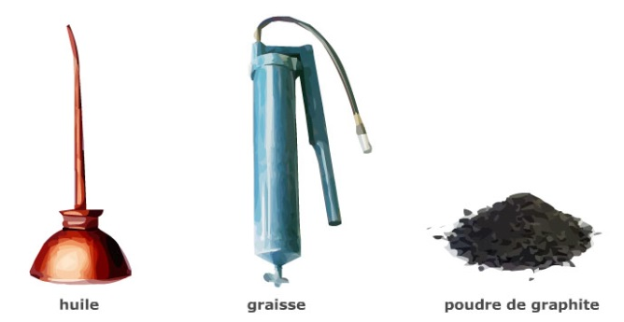Il s’agit de la fonction d’une substance qui permet de réduire le frottement.

On distingue 3 formes de lubrifiants :

* Liquides (ex. huile)
* semi-liquides (ex. graisse)
* solides (ex. graphite)

L’étanchéité

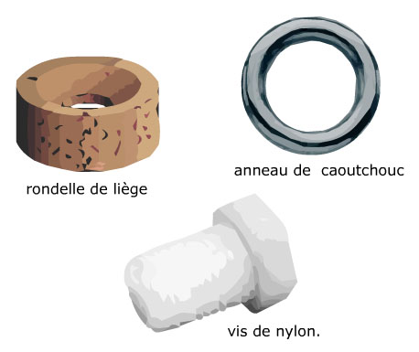Il s’agit de la fonction d’un organe qui empêche un fluide (liquide ou gazeux) de s’échapper de son contenant.

L’étanchéité peut être obtenue par simple contact, mais plus souvent par interposition d’une matière compressible.

Exemples d’organes souvent utilisés pour assurer l’étanchéité :

Les fonctions mécaniques complexes

***Définition :***

Une fonction mécanique complexe est le rôle joué par un groupe d’organes dans le transfert du mouvement à l’intérieur d’un objet technique.

Les principales fonctions mécaniques complexes sont la transmission du mouvement et la transformation du mouvement.

|  |  |
| --- | --- |
| **Nom** | **Description** |
| **Transmission  du mouvement** | Fonction mécanique complexe qui communique un mouvement d’une pièce à une autre ***sans en modifier la nature***.  Par exemple,  Un mouvement de rotation entraîne un mouvement de rotation.  Un mouvement de translation entraîne un mouvement de translation. |
| **Transformation du mouvement** | Fonction mécanique complexe qui communique un mouvement d’une pièce à une autre ***tout en modifiant la nature*** du mouvement.  Par exemple,  Un mouvement de rotation entraîne un mouvement de translation.  Un mouvement de translation entraîne un mouvement de rotation.  Un mouvement hélicoïdal entraîne un mouvement de translation. |

Les organes d’un système

* L’***organe menant*** (ou ***moteur***) est à l’origine du mouvement du système.
* L’***organe mené*** reçoit le mouvement et le transfère à une autre pièce.
* Un ***organe intermédiaire*** est situé entre l’organe moteur et un organe mené.

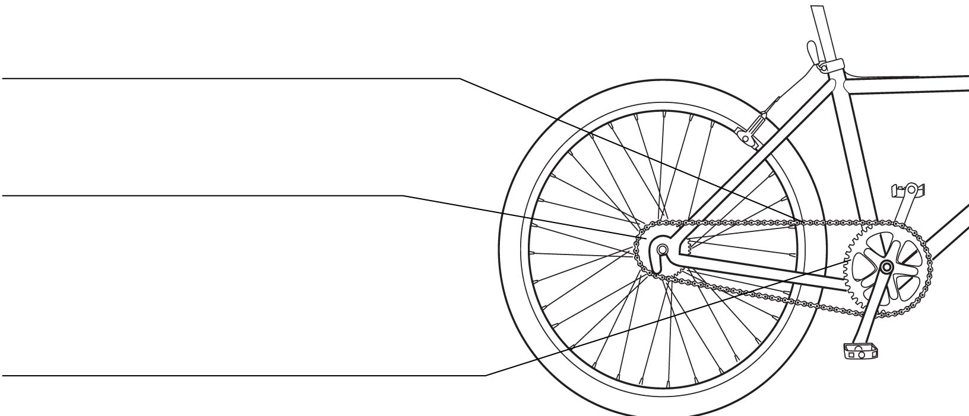

Organe intermédiaire

Organe mené

Organe menant (ou moteur)

Quelques symboles utiles à la schématisation

|  |  |  |  |
| --- | --- | --- | --- |
|  |  |  |  |
| Roue dentée | Roue ou poulie | Vis | Écrou |
|  |  |  |  |
| Roue dentée (vue de côté) | Poulie pour câble  (vue de côté) | Crémaillère | Système vis et écrou |

Les systèmes de transmission du mouvement

|  |  |  |
| --- | --- | --- |
| **Système** | **Composantes et fonctionnement** | **Symbole** |
| **Roues de friction** | Deux ou plusieurs roues sans dents se frottent ensemble. | Côte à côte  Vertical et horizontal |
| **Poulies et courroie** | Deux ou plusieurs roues sur lesquelles une courroie peut glisser. Chaque roue porte le nom de « poulie ». |  |
| **Engrenage** | Deux ou plusieurs roues munies de dents viennent en contact les unes avec les autres. |  |
| **Roues dentées et chaîne** | Deux ou plusieurs roues dentées, qui ne se touchent pas, sont entrainées par une chaîne. |  |
| **Roue dentée et  vis sans fin** | Une roue dentée et une vis sans fin. Les dents de la roue dentée glissent dans le sillon du filetage de la vis sans fin. |  |

Les systèmes de transformation du mouvement

|  |  |  |
| --- | --- | --- |
| **Système** | **Composantes et fonctionnement** | **Symbole** |
| **Vis et écrou** | Dans certains systèmes, l’écrou constitue l’organe menant et son mouvement de rotation est transformé en mouvement de translation de la vis.  Dans d’autres systèmes, c’est la vis qui est l’organe menant. |  |
| **Came et tige-poussoir** | Comprend un disque de forme irrégulière qu’on appelle « came » et d’une tige-poussoir. Lorsque la came tourne, la tige-poussoir effectue un mouvement de translation alternatif (il monte puis redescend). |  |
| **Bielle et manivelle** | Le mouvement de la manivelle est transmis à la bielle, qui transforme ce mouvement en translation, avant de le transmettre à son tour à une autre pièce. |  |
| **Pignon et crémaillère** | Comprend une roue dentée qu’on appelle « pignon » et une tige dentée qu’on appelle « crémaillère ». Le mouvement se transforme grâce aux dents qui viennent en contact les unes avec les autres. |  |

La variation de vitesse

Dans un système de transmission du mouvement, il y a changement de vitesse lorsque l’organe menant ne tourne pas à la même vitesse que le ou les organes menés.

|  |  |
| --- | --- |
| **Augmentation de vitesse** | **Diminution de vitesse** |
| Lorsque l’organe mené tourne plus vite que l’organe menant.  Organe menant : grande roue  Organe mené : petite roue | Lorsque l’organe mené tourne plus lentement que l’organe menant.  Organe menant : petite roue  Organe mené : grande roue |

On peut observer ces changement de vitesse dans les sytèmes utilisant les roues dentées et les roues de friction (poulie).

La réversibilité

Un mécanisme est dit ***réversible*** s’il peut être actionné indépendamment par l’organe menant **OU** par l’organe mené.

Un mécanisme est dit ***irréversible*** quand cette inversion provoque le disfonctionnement du mécanisme.

|  |  |
| --- | --- |
| **Mécanismes réversibles** | **Mécanismes irréversibles** |
| Roues de friction  Poulies et courroie  Engrenage  Roues dentées et chaîne  Bielle et manivelle  Pignon et crémaillère | Roue dentée et vis sans fin  Vis et écrou  Came et tige-poussoir |
| Exemple : | Exemple : |

Les matériaux

Les contraintes

Une **contrainte** est une force extérieure exercée sur un matériau et qui tend à le déformer. Cette déformation n’est pas nécessairement apparente.

|  |  |  |
| --- | --- | --- |
| **Types de contraintes** | **Définitions** | **Exemples** |
| **Traction**  Image associée | Contrainte qui tend à **étirer** (allonger) les matériaux. |  |
| **Compression**  Image associée | Contrainte qui tend à **écraser** (comprimer) les matériaux. |  |
| **Torsion** | Contrainte qui tend à **tordre** les matériaux. |  |
| **Flexion**  Résultats de recherche d'images pour « symboles des contraintes mécaniques » | Contrainte qui tend à **plier** les matériaux | C:\Users\Guy\AppData\Local\Microsoft\Windows\INetCache\Content.MSO\537C4F80.tmp |
| **Cisaillement**  s1446i7 | Contrainte qui tend à **couper** ou à **fendre** les matériaux | Résultats de recherche d'images pour « personne qui coupe avec une cisaille » |

Les propriétés mécaniques

Une **propriété mécanique** décrit le comportement d’un matériau lorsqu’il est soumis à une ou plusieurs contraintes mécaniques.

|  |  |
| --- | --- |
| **Propriétés mécaniques** | **Définitions** |
| **Dureté** | Capacité de résister à la déformation lors de la pénétration d’un corps mou. |
| **Rigidité** | Capacité de résister à la traction. |
| **Résilience** | Capacité de résister aux chocs. |
| **Fragilité** | Fait de se casser sans se déformer sous l’effet d’une force. |
| **Élasticité** | Capacité d’un objet de reprendre sa forme initiale quand celle la force qui agit sur lui. |
| **Ductilité** | Capacité de pouvoir être étiré en fil sans se rompre sous l’effet d’une force de *traction*. (propriété de mise en forme des métaux) |
| **Malléabilité** | Capacité de se laisser réduire en feuilles sans se déchirer sous l’effet d’une force de *compression*. (propriété de mise en forme des métaux) |
| **Résistance à la corrosion** | Capacité de résister à l’action de fumées, de sels et de produits chimiques qui provoquent la corrosion (rouille). |
| **Conductibilité électrique** | Capacité de laisser passer le courant électrique. |
| **Conductibilité thermique** | Capacité de laisser passer ou de transmettre la chaleur. |

Les métaux et les alliages

Un **métal** est un matériau extrait d’un minerai. Les métaux sont généralement brillants et bons conducteurs d’électricité et de chaleur.

Un **alliage** est le résultat du mélange d’un métal avec une ou plusieurs autres substances, métalliques ou non.

Un **alliage ferreux** est un alliage dont le principal constituant est le fer.

Un **alliage non ferreux** est un alliage dont le principal constituant est un métal autre que le fer.

**Les métaux les plus utilisés**

|  |  |  |
| --- | --- | --- |
| **Nom du métal** | **Symbole chimique** | **Principales caractéristiques** |
| **Fer** | Fe | Argenté. Mou. Peut rouiller en présence de dioxygène. Métal le plus utilisé. |
| **Cuivre** | Cu | Rouge brun. Un des meilleurs conducteurs d’électricité |
| **Aluminium** | Al | Blanc. Mou. Très abondant dans la nature. Métal le plus utilisé après le fer. |
| **Zinc** | An | Blanc, légèrement bleuté. |
| **Magnésium** | Mg | Blanc argenté. Peut brûler au contact de l’air. |
| **Nickel** | Ni | Gris. |
| **Chrome** | Cr | Blanc, légèrement bleuté. |
| **Étain** | Sn | Blanc argenté. |

**Les alliages les plus utilisés**

|  |  |  |
| --- | --- | --- |
| **Type d’alliages** | **Alliages** | **Composition et description** |
| **Alliages ferreux** | Acier | Mélange de fer et de carbone (moins de 1,5 % de carbone).  On y ajoute souvent du nickel, du chrome et du zinc. |
| Fonte | Mélange de fer et de carbone (plus de 2 % de carbone). |
| **Alliages non ferreux** | Laiton | Mélange de cuivre et de zinc. Peut prendre différentes couleurs, selon la teneur des différents métaux (blanc, gris, rose ou doré). |
| Bronze | Mélange de cuivre et d’étain. Sa couleur varie du jaune au brun en passant par le rouge. |
| Alliages d’aluminium | Il existe plusieurs alliages d’aluminium dans lesquels une petite quantité d’une ou de plusieurs autres substances est ajoutée (cuivre, manganèse, silicium, zinc, magnésium, etc.) |

**Résumé des propriétés des principaux métaux et alliages**

|  |  |
| --- | --- |
| **Propriété** | **Métaux ou alliages qu’on exploite pour cette propriété** |
| **Dureté** | Nickel, chrome, acier, fonte, bronze, zinc |
| **Résilience** | Acier |
| **Fragilité** | Fonte, magnésium |
| **Ductilité** | Fer, cuivre, zinc, étain, laiton, magnésium |
| **Malléabilité** | Fer, cuivre, aluminium, zinc, nickel, étain, acier, laiton, bronze, magnésium, alliages d’aluminium |
| **Résistance à la corrosion** | Aluminium, zinc, nickel, chrome, laiton, bronze, cuivre, alliages d’aluminium |
| **Bonne conductibilité électrique** | Cuivre, aluminium, laiton, fonte, chrome, magnésium |
| **Bonne conductibilité thermique** | Cuivre, zinc |
| **Légèreté** | Aluminium, magnésium, alliages d’aluminium |
| **Lourdeur** | Fonte, chrome, cuivre |
| **Inflammabilité** | Magnésium |
| **Point de fusion plutôt bas** | Étain |
| **Masse volumique élevée** | Bronze |
| **Masse volumique faible** | Alliages d’aluminium |

Les bois et bois modifiés

Le **bois** est un matériau provenant de la coupe et de la transformation des arbres.

Les **bois modifiés** sont des bois traités ou des matériaux faits de bois mélangés à d’autres substances.

**Avantages à utiliser les bois dans la fabrication d’objets techniques**

* Ils sont faciles à travailler.
* Ils sont faciles à assembler.
* Ils font de bons isolants thermiques.
* Ils ne conduisent pas l’électricité.

**Avantages visés par la production de bois modifiés**

* Obtenir des matériaux aux propriétés mécaniques plus constantes.
* Obtenir des matériaux plus résistants aux intempéries.
* Fabriquer des matériaux de plus grandes dimensions.
* Permettre l’utilisation d’arbres plus petits pour produire les matériaux.
* Permettre l’utilisation des restes de bois et des résidus de coupe.

**Les principales espèces de bois utilisées au Québec**

|  |  |
| --- | --- |
| **Catégorie** | **Espèces** |
| **Bois durs** | Érable, bouleau jaune (merisier), chêne |
| **Bois mous** | Épinette, pin, cèdre |

**Les principaux bois modifiés**

|  |  |
| --- | --- |
| **Bois modifié** | **Description et procédé de fabrication** |
| **Bois traité** | Bois obtenu en le chauffant à haute température ou en le trempant dans un produit chimique. |
| **Contreplaqué** | Bois obtenu en collant ensemble de grandes feuilles de bois. |
| **Panneau d’agglomérés** | Bois obtenu en collant ensemble des morceaux de bois de petites tailles. |
| **Panneau de fibres** | Bois obtenu en collant ensemble des fibres de bois. |

**Les propriétés mécaniques des bois**

|  |  |
| --- | --- |
| **Propriété mécanique** | **Variations entre les espèces** |
| **Dureté** | Les bois durs ont une durée plus élevés que les bois mous. |
| **Élasticité** | Généralement, les bois ont une bonne élasticité. |
| **Résilience** | Lorsque la teneur en eau d’un bois est adéquate, sa résilience est bonne et il est difficile à casser. |
| **Ductilité** | Les bois ne sont pas ductiles ou le sont très peu. On ne peut donc pas les étirer. |
| **Malléabilité** | Plus un bois est chaud, plus il est malléable. |